Analiza skuteczności i efektywności szkoleń za 2017 rok

Zgodnie z Rozporządzeniem Ministra Pracy i Polityki Społecznej z dnia 14 maja 2014 r. w sprawie szczegółowych warunków realizacji oraz trybu i sposobów prowadzenia usług rynku pracy (Dz. U. 2014r., poz. 667), Powiatowy Urząd Pracy gromadzi dane oraz dokonuje analizy skuteczności i efektywności organizacji szkoleń ustalając następujące wskaźniki:
1. Liczbę i odsetek osób, które ukończyły szkolenie z wynikiem pozytywnym, w stosunku do rozpoczynających szkolenie.
2. Liczbę i odsetek osób przeszkolonych w poszczególnych kategoriach wyróżnionych według: kryterium statusu w rozumieniu ustawy, płci, wieku, poziomu wykształcenia, miejsca zamieszkania i przynależności do grupy osób będących w szczególnej sytuacji na rynku pracy.
3. Liczbę i odsetek osób zatrudnionych w trakcie szkolenia oraz w okresie 3 miesięcy po jego ukończeniu.
4. Koszt ponownego zatrudnienia osób przeszkolonych, liczony jako stosunek poniesionych kosztów szkoleń do liczby osób zatrudnionych w okresie 3 miesięcy po ukończeniu szkolenia.
5. Przeciętny koszt szkolenia i przeciętny koszt osobogodziny szkolenia.
6. Liczbę i odsetek osób, które zdały egzamin lub uzyskały licencję, ukończyły szkolenie sfinansowane z pożyczki szkoleniowej lub ukończyły dofinansowane studia podyplomowe w stosunku do osób, które otrzymały wsparcie w tej formie.
7. Liczbę i odsetek osób zatrudnionych w trakcie lub w okresie 3 miesięcy po zdaniu egzaminu, uzyskaniu licencji, ukończeniu szkolenia finansowanego z pożyczki szkoleniowej oraz po ukończeniu studiów podyplomowych.

- Liczba i odsetek osób, które ukończyły szkolenia z wynikiem pozytywnym,
w stosunku do rozpoczynających szkolenia w roku 2017.

Liczba osób, które rozpoczęły szkolenie | 93
Liczba osób przeszkolonych | 93
Odsetek osób przeszkolonych w stosunku do rozpoczynających szkolenia | 100%
liczba osób, które ukończyły szkolenia z wynikiem pozytywnym, | 92
Odsetek osób, które ukończyły szkolenia z wynikiem pozytywnym, w stosunku do rozpoczynających szkolenia | 98,92%

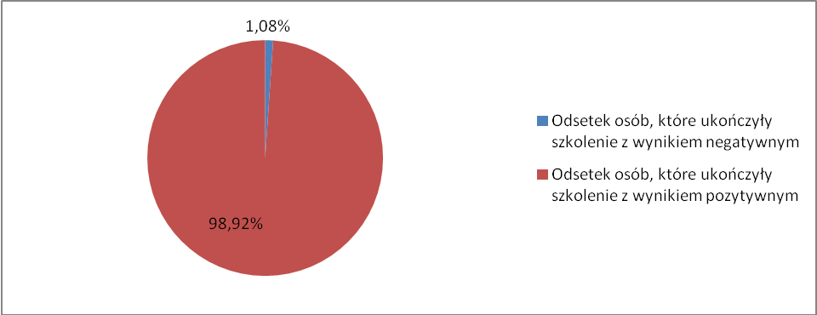

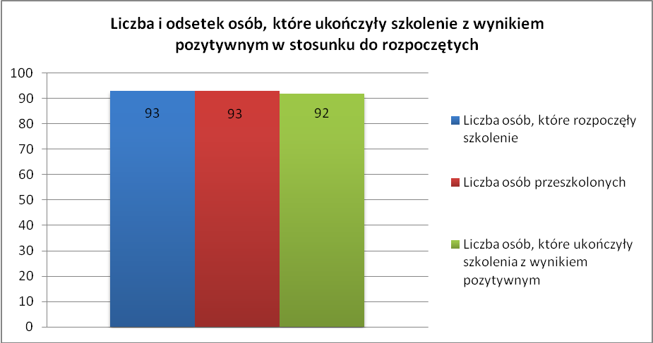

W roku 2017 skierowanych na szkolenia zostało 93 osoby w tym 35 kobiet:
- szkolenia grupowe w ramach środków FP: 60 osób („Mały biznes”)
- szkolenia indywidualne w ramach Funduszu Pracy: 15 osób
- Bony szkoleniowe w ramach Funduszu Pracy: 8 osób
- Bony szkoleniowe w ramach środków EFS POWER: 10 osób.

W roku 2017 podpisano 35 umów z instytucjami szkoleniowymi w sprawie organizacji szkoleń oraz 33 umowy z bezrobotnymi, w tym:
- 2 umowy o szkolenia grupowe ze środków FP,
- 18 umów z instytucjami w ramach Bonów szkoleniowych oraz 18 umów z bezrobotnymi w ramach Bonów szkoleniowych,
- 15 umów z instytucjami w ramach szkoleń indywidualnych oraz 15 umowy z bezrobotnymi w ramach szkoleń indywidualnych.

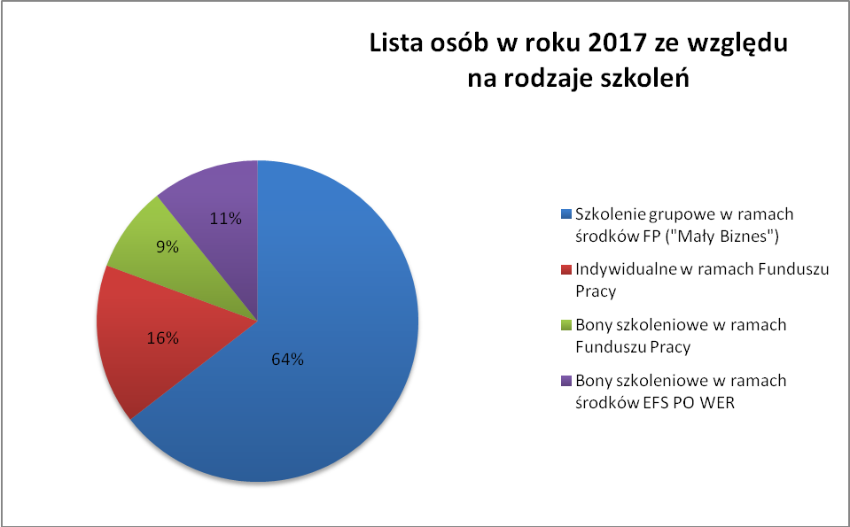

Ogólnie na szkolenia skierowano 93 osoby, w tym 35 kobiet, jak również 93 osoby ukończyły szkolenia w roku 2017, w tym 34 kobiety (1 kobieta i 1 mężczyzna przechodzą na rok 2018, natomiast 2 mężczyzn przeszło z roku 2016, w tym 1 na umowę trójstronną).
Z analizy danych wynika, że 1 osoba (mężczyzna) ukończył szkolenie i podjął zatrudnienie, lecz nie zdał państwowego egzaminu zewnętrznego z zakresu „Prawo jazdy kat. C”.

- Liczba i odsetek osób przeszkolonych w poszczególnych kategoriach wyróżnionych według: kryterium statusu w rozumieniu ustawy o promocji zatrudnienia i instytucjach rynku pracy, płci, wieku, poziomu wykształcenia, miejsca zamieszkania i przynależności do grupy osób będących w szczególnej sytuacji na rynku pracy w stosunku do ogółu osób przeszkolonych.

Wyszczególnienie |  | Bezrobotni
 |  | Liczba | Odsetek | Kobiety | Odsetek
Wiek | 18–24 | 18 | 19,35% | 7 | 7,53%
Wiek | 25–34 | 24 | 25,81% | 7 | 7,53%
Wiek | 35–44 | 36 | 38,71% | 14 | 15,05%
Wiek | 45 i więcej | 15 | 16,13% | 6 | 6,45%
 | razem: | 93 | 100% | 34 | 36,56%

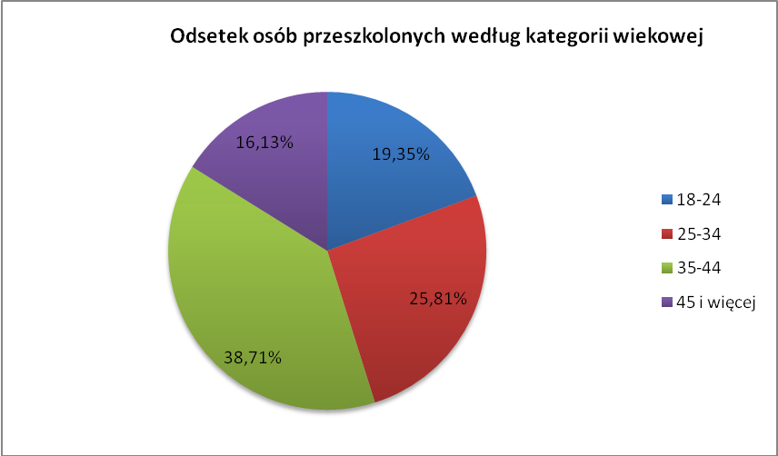

Największą grupę osób przeszkolonych w roku 2017 stanowił przedział wiekowy 35-44 lata, natomiast najmniejszą grupę stanowił przedział 45 lat i powyżej. Ogółem około 45% osób stanowiły osoby młode od 18 do 34 roku życia.

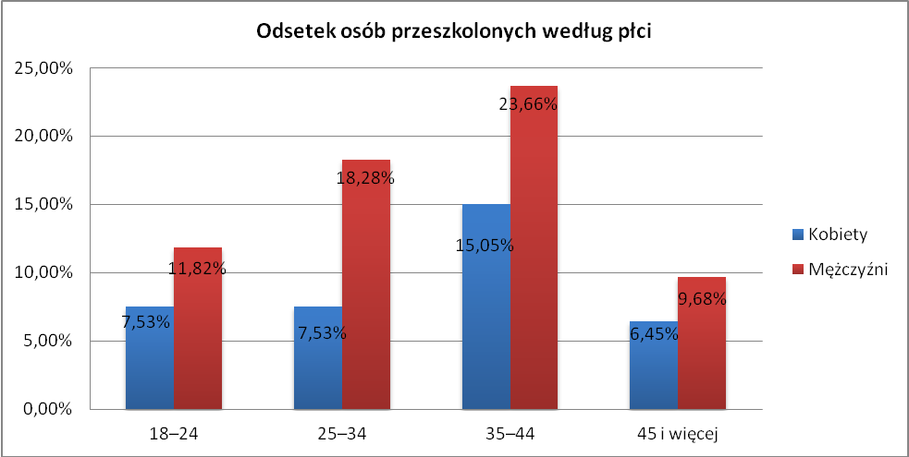

Wśród mężczyzn przeszkolonych w roku 2017 największą grupę stanowili mężczyźni w przedziale wiekowym 35-44 lata, natomiast najmniejszą grupę stanowili w przedziale 45 lat i powyżej. Wśród kobiet występuje podobna sytuacja.

Wyszczególnienie |  | Bezrobotni
 |  | Liczba | Odsetek | Kobiety | Odsetek
Wykształcenie | wyższe | 20 | 21,51% | 10 | 10,75%
Wykształcenie | policealne  i średnie zawodowe | 29 | 31,18% | 12 | 12,9%
Wykształcenie | średnie ogólnokształcące | 15 | 16,13% | 9 | 9,68%
Wykształcenie | zasadnicze zawodowe | 22 | 23,66% | 1 | 1,08%
Wykształcenie | gimnazjalne  i poniżej | 7 | 7,53% | 2 | 2,15%
Wykształcenie | razem: | 93 | 100% | 34 | 36,56%

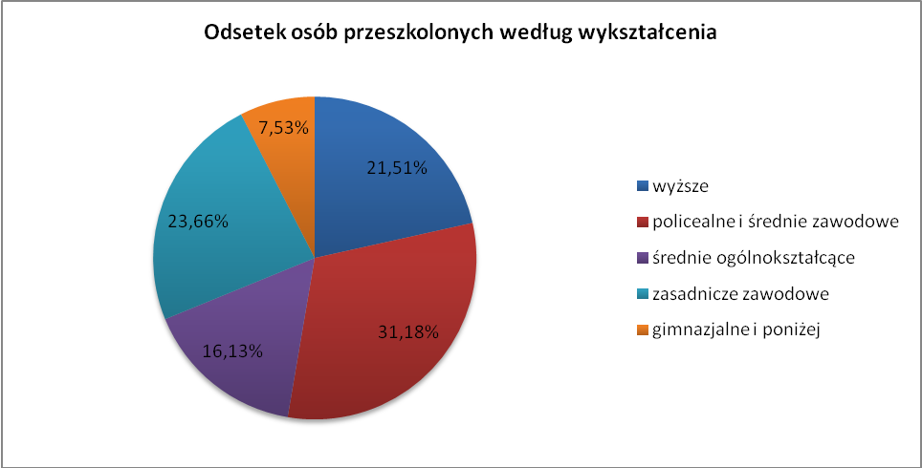

Wśród osób, które ukończyły szkolenia w 2017 roku najwięcej osób przeszkolonych zostało z wykształceniem policealnym i średnim zawodowym, które stanowiły prawie 1/3 bezrobotnych. Najmniejszą grupę osób stanowili bezrobotni z wykształceniem gimnazjalnym i poniższym. Około 31% to były osoby poniżej wykształcenia średniego.

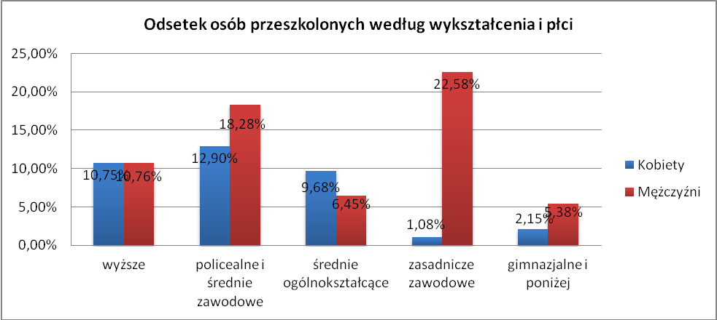

Wśród kobiet uczestniczących w szkoleniach przewagę stanowiły panie z wykształceniem policealnym i średnim zawodowym. Najmniejszą grupę przeszkolonych kobiet stanowiły z wykształceniem zasadniczym zawodowym jak i gimnazjalnym i poniżej. Wśród mężczyzn przeważali z wykształceniem zasadniczym zawodowym oraz policealnym i średnim zawodowym, najmniejszą grupę stanowili mężczyźni z wykształceniem gimnazjalnym i poniżej.

Wyszczególnienie |  | Bezrobotni
 |  | Liczba | Odsetek | Kobiety | Odsetek
miejsce zamieszkania | wieś | 26 | 27,96% | 10 | 10,75%
miejsce zamieszkania | miasto | 67 | 72,04% | 24 | 25,81%
miejsce zamieszkania | razem: | 93 | 100% | 34 | 36,56%

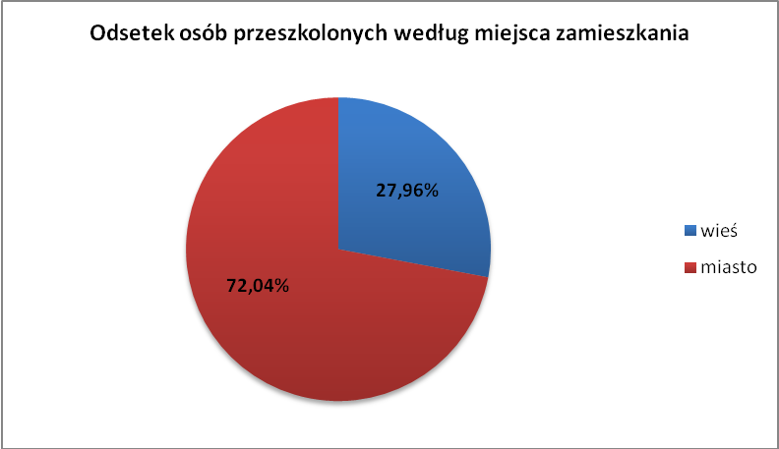

Spośród osób przeszkolonych w 2017 roku większość zamieszkuje miasta, bo aż 72% osób, natomiast około 27% osób jest ze wsi.

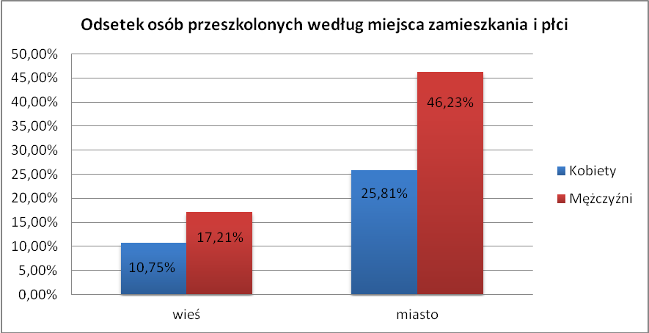

Zarówno kobiety jak i mężczyźni przeszkoleni w roku 2017 pochodzą w większości z miasta.

Wyszczególnie-nie | Liczba  ogółem | Przeszkoleni bezrobotni i poszukujący pracy przynależni do grupy szczególnego ryzyka na rynku pracy
Wyszczególnie-nie | Liczba  ogółem | Do 30 r. ż. | do 25  roku życia | długo  trwale bezro-botni | pow. 50  roku  życia | W tym powyżej 60 r.ż. | Korzystająca ze świadczeń z pom. społ | posiadająca co najmniej jedno dziecko do 6 r.ż. | posiadająca co najmniej jedno dziecko niepełn. do 18 roku życia | niepełnosprawne | cudzoziemcy
Liczba bezrobotnych | 93 | 26 | 19 | 28 | 7 | 1 | 0 | 11 | 0 | 4 | 0
Liczba kobiet bezrobotnych | 34 | 8 | 7 | 10 | 3 | 0 | 0 | 6 | 0 | 1 | 0
Odsetek bezrobotnych | 100% | 27,96% | 20,43% | 30,11% | 7,53% | 1,08% | 0% | 11,83% | 0% | 4,3% | 0%
Odsetek kobiet | 36,56% | 8,60% | 7,53% | 10,75% | 3,23% | 0% | 0% | 6,45% | 0% | 1,08% | 0%
Liczba poszukujących pracy | - | - | - | - | - | - | - | - | - | - | -

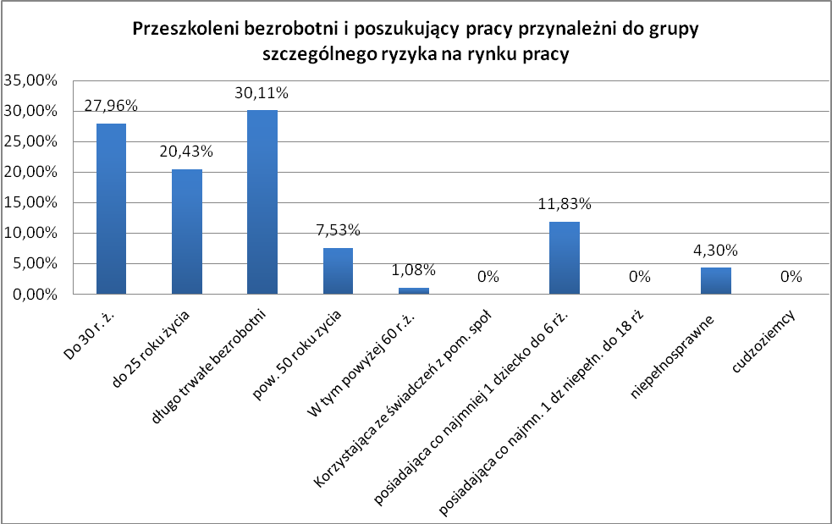

Z powyższego wykresu wynika, że najwięcej przeszkolonych osób z grupy największego ryzyka w 2017 roku było w grupie osób długotrwale bezrobotnych (ponad 30%), jak również do 30 roku życia (około 28%), następnie poniżej 25 roku życia (ok. 20%). Najmniej liczną grupę stanowiły osoby posiadające przynajmniej jedno dziecko do 6 roku życia (ok. 11%), osoby niepełnosprawne (4,3%), następnie osoby powyżej 50 roku życia – ok. 7,5%, w tym 1% powyżej 60 r.ż. Natomiast nie było wśród nich osób posiadających dziecko niepełnosprawne do 18 roku życia ani osób korzystających ze świadczeń z Pomocy Społecznej oraz cudzoziemców.

Poniższy wykres pokazuje, że największy odsetek wśród przeszkolonych mężczyzn stanowili panowie do 30 roku życia oraz długotrwale bezrobotni. Wśród kobiet największy odsetek stanowiły kobiety długotrwale bezrobotne oraz do 30 roku życia.

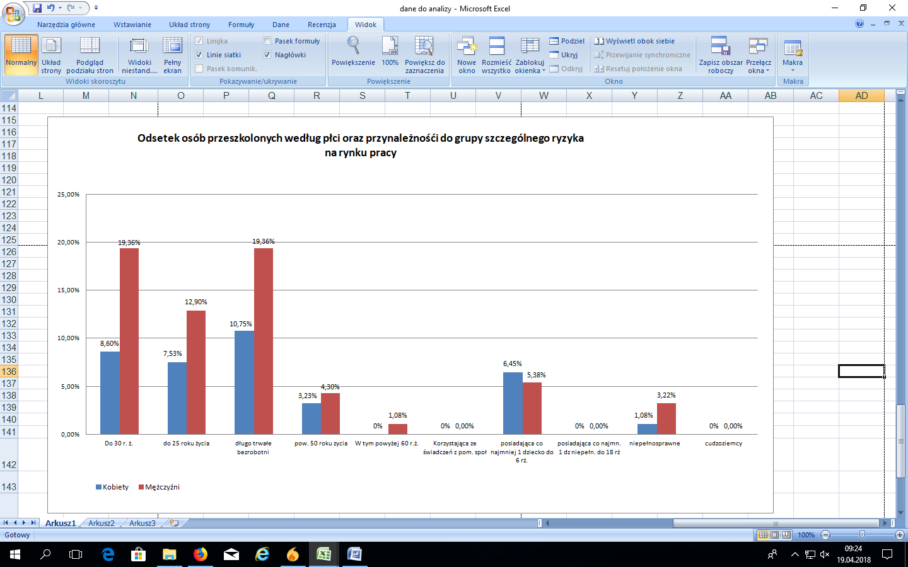

- Liczba i odsetek osób zatrudnionych w trakcie szkolenia oraz w okresie 3 miesięcy po jego ukończeniu.

 | Ogółem | Mężczyźni | Kobiety
Liczba osób skierowanych na szkolenia | 93 | 58 | 35
Liczba osób przeszkolonych | 93 | 59 | 34
Liczba osób zatrudnionych w trakcie szkolenia oraz w okresie 3 miesięcy po jego ukończeniu | 92 | 59 | 33
Odsetek osób zatrudnionych w trakcie szkolenia oraz w okresie 3 miesięcy po jego ukończeniu w stosunku do osób przeszkolonych | 98,92% | w stosunku do mężczyzn przeszkolonych  100%  w stosunku do wszystkich przeszkolonych  63,44% | w stosunku do kobiet przeszkolonych  97,06%  w stosunku do wszystkich przeszkolonych  35,48%

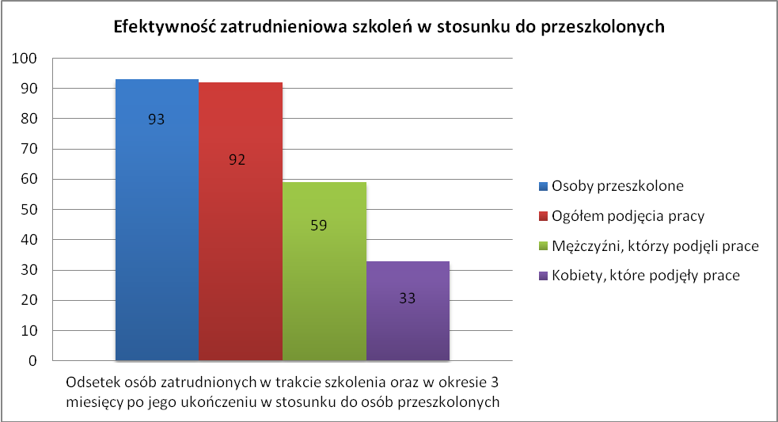

WyszczególnienieZgodnie z wytycznymi MRPiPS – Załącznik nr 1 do sprawozdania - 02 | Ogółem
Liczba osób uczestniczących w szkoleniach (wraz z Klubem Pracy) | 109
Liczba osób, które zakończyły udział w szkoleniach (wraz  z Klubem Pracy) | 107
Liczba osób zatrudnionych w trakcie szkolenia oraz w okresie 3 miesięcy po jego ukończeniu zgodnie z Załącznikiem nr 1 do sprawozdania MRPiPS-02 (wraz z Klubem Pracy) | 87
Koszt szkoleń (razem ze stypendium i składkami) | 157.100,00 zł
Efektywność zatrudnieniowa | 81,31%
Efektywność kosztowa | 1.805,75 zł

- Koszt ponownego zatrudnienia osób przeszkolonych, liczony jako stosunek poniesionych kosztów szkoleń do liczby osób zatrudnionych w okresie 3 miesięcy po ukończeniu szkoleń oraz przeciętny koszt szkolenia i przeciętny koszt osobogodziny szkolenia.

Koszt szkolenia oznacza:
- należność przysługującą instytucji szkoleniowej,
- koszt ubezpieczenia od następstw nieszczęśliwych wypadków,
- koszty przejazdu, zakwaterowania, wyżywienia,
- koszty badań lekarskich,
- koszty egzaminów lub licencji umożliwiających uzyskanie świadectw, dyplomów,
zaświadczeń, określonych uprawnień zawodowych.

Koszt badań lekarskich | 5.890,00 zł
Koszt faktur za szkolenia | 97.123,90 zł
Koszt ryczałtów na dojazdy | 1.383,55 zł
Koszt ryczałtów na zakwaterowanie | 418,92 zł
razem koszty: | 104.816,37 zł
Liczba osób przeszkolonych | 93
Liczba osób zatrudnionych w trakcie szkolenia oraz w okresie 3 miesięcy po jego ukończeniu | 92
Koszt ponownego zatrudnienia osób przeszkolonych, liczony jako stosunek poniesionych kosztów szkoleń do liczby osób zatrudnionych w okresie 3 miesięcy po ukończeniu szkoleń. | 1.139,31 zł

- Przeciętny koszt szkolenia i przeciętny koszt osobogodziny szkolenia.

koszt szkoleń: | 104.816,37 zł
liczba osób przeszkolonych | 93
Suma godzin zorganizowanych szkoleń | 6472,68 h
Przeciętna liczba godzin jednego szkolenia (przypadająca na jedną osobę) 93 osób | 69,60 h
przeciętny koszt szkolenia jednej osoby (w stosunku do osób przeszkolonych) | 1127,06 zł
przeciętny koszt szkolenia jednej osoby (w stosunku do osób zatrudnionych) | 1139,31 zł
koszt osobogodziny (według poniesionych kosztów za rok 2017) - koszt szkoleń/suma godzin | 16,19 zł

- Liczba i odsetek osób, które zdały sfinansowany egzamin lub uzyskały licencję, ukończyły szkolnie sfinansowane z pożyczki szkoleniowej lub ukończyły studia podyplomowe, w stosunku do osób, które otrzymały wsparcie w tej formie.

sfinansowanie egzaminu | Liczba osób, którym sfinansowano koszt egzaminu | 0
sfinansowanie egzaminu | Liczba osób, które zdały egzamin | 0
sfinansowanie egzaminu | Odsetek osób, które zdały egzamin | 0%
sfinansowanie licencji | Liczba osób, którym sfinansowano koszt licencji | 0
sfinansowanie licencji | Liczba osób, które uzyskały sfinansowaną licencję, | 0
sfinansowanie licencji | Odsetek osób, które uzyskały sfinansowaną licencję, | 0%
pożyczka szkoleniowa, | Liczba osób, którym przyznano pożyczkę szkoleniową | 0
pożyczka szkoleniowa, | Liczba osób, które ukończyły szkolnie sfinansowane z pożyczki szkoleniowej, | 0
pożyczka szkoleniowa, | Odsetek osób, które ukończyły szkolenie sfinansowane z pożyczki szkoleniowej, | 0%
dofinansowanie studiów podyplomowych | Liczba osób, którym przyznano dofinansowanie studiów podyplomowych | 0%
dofinansowanie studiów podyplomowych | Liczba osób, które ukończyły dofinansowane studia podyplomowe | 0%
dofinansowanie studiów podyplomowych | Odsetek osób, które ukończyły dofinansowane studia podyplomowe | 0%

- Liczba i odsetek osób, zatrudnionych w trakcie lub w okresie 3 miesięcy po zdaniu egzaminu, uzyskaniu licencji, ukończeniu szkolenia finansowanego z pożyczki szkoleniowej oraz po ukończeniu studiów podyplomowych.

sfinansowanie egzaminu | Liczba osób, które podjęły pracę po zdaniu egzaminu | 0
sfinansowanie egzaminu | Odsetek osób, które podjęły pracę po zdaniu egzaminu | 0%
sfinansowanie licencji | Liczba osób, które podjęły pracę po uzyskaniu sfinansowanej licencji | 0
sfinansowanie licencji | Odsetek osób, które podjęły pracę po uzyskaniu sfinansowanej licencji | 0%
pożyczka szkoleniowa, | Liczba osób, które podjęły pracę po ukończeniu szkolenia sfinansowanego z pożyczki szkoleniowej, | 0
pożyczka szkoleniowa, | Odsetek osób, które podjęły pracę po ukończeniu szkolenia sfinansowanego z pożyczki szkoleniowej | 0%
dofinansowanie studiów podyplomowych | Liczba osób, które podjęły pracę po ukończeniu dofinansowanych studiów podyplomowych | 0
dofinansowanie studiów podyplomowych | Odsetek osób, które podjęły pracę po ukończeniu dofinansowanych studiów podyplomowych | 0%

Sporządził: Dorota Naskręt - Specjalista ds. rozwoju zawodowego, Nowa Sól, 19.04.2018 r.
Małgorzata Czerniak - Specjalista ds. rozwoju zawodowego
Anna Małecka - Specjalista ds. rozwoju zawodowego

